БЮДЖЕТНОЕ ДОШКОЛЬНОЕ ОБРАЗОВАТЕЛЬНОЕ УЧРЕЖДЕНИЕ ГОРОДА ОМСКА

«Детский сад № 116 комбинированного вида»

Сценарий мероприятия в детском саду с родителями

«Чайная вечеринка»

Составитель:
Музыкальный руководитель
Кирцхалия Елена Михайловна

2022 г.

Сценарий мероприятия в детском саду с родителями «Чайная вечеринка»
Цель:
Создание социальной ситуации для развития речи детей в процессе совместной познавательной и игровой деятельности с родителями в праздничной обстановке.
Воспитание и профилактика здорового образа жизни среди детей и родителей.

Программное содержание:
-Расширять знания детей о чайной церемонии, продолжать знакомить с культурой чаепития
• Познакомить детей с разнообразием напитка под названием «ЧАЙ», с его лечебными свойствами;
• Познакомить с происхождением чая, с историей появления чая на Руси;
• Познакомить детей с разнообразием чайной посуды: самовар, заварочный чайник, сахарница, сливочник, чайная пара;
• Развивать любознательность, речь детей, пополнять словарный запас;
• Воспитывать любовь и уважение к традициям своей страны.

Задачи по работе с родителями:
Поддерживать желание родителей активно участвовать в жизни своего ребенка и детского сада.
Познакомить родителей с некоторыми игровыми приёмами и упражнениями по развитию речи детей.
Обеспечить психологический комфорт для всех участников развлечения
Приобщить к проведению совместных мероприятий и развлечений, а также к соблюдению семейных традиций гостеприимства и созданию новых традиций.
Оборудование и материалы:
Магнитофон с музыкальным сопровождением: русская народная музыка, «Ой, чай, ты мой чай!», музыка частушечная; музыка «Как на тоненький ледок…».
Мультимедийное оборудование с ноутбуком с презентацией на тему «История чая»;
Выставка разных видов чая – черный, зеленый, красный, цветочный, травы – чабрец, зверобой, душица, мята, мелиса;
Выставка коллекционного чая – чай в пачках, в коробках - подарочный, в пакетиках, в жестяных банках, Выставка заварочных чайников, самоваров;
Выставка варенья – вишневое, абрикосовое, самородное, клубничное, малиновое;
2 чайника с горячей водой, 2 чайника с охлажденной кипяченой водой;
2 скатерти, салфетки, чайные пары и ложки десертные по количеству детей;
Костюм русский народный, 10 кокошников;
- Бэйджики для родителей, педагога.
Предварительная работа:
С педагогами:
• Анализ литературы и интернет ресурса;
• Планирование и разработка развлечения;
• Составление сценария развлечения;
• Оформление рекламы-пригласительной.

Материал к занятию:
Выставка упаковок чая, выставка чайников, самовар, чайная посуда (для чаепития) ; атрибуты для игры.
Угощения – сахар (рафинад, баранки, сухари, варенье).

Ход развлечения.

Муз руковод: Дети, послушайте, какую загадку я вам загадаю.

Лучше доктора любого
Лечит скуку и тоску.
Чашка, вкусного, крутого
Самоварного….(чайку. )

Сегодня я приглашаю вас в чайную гостиную.

Когда-то издавна на Руси, существовали свои традиционные напитки.
- Какие вы знаете напитки? (морс, квас, компот)
Но, с напитком под названием ЧАЙ не может сравниться никакой другой напиток.
Давайте поговорим о чае подробнее, как он появился на Руси, и как его пьют.

В нашу чайную, друзья,
Пригласили вас не зря
Будем сегодня чай пить
Да о чаепитии говорить
Вы узнаете от нас
Сколько чаю лет сейчас
И откуда к нам пришёл…
Что к чаю подавать на стол…
Чай полезен или нет?
Получите на всё ответ
Так что просим не скучать
А что узнаете - на ус мотать!

Вместе: Добро пожаловать
Дети исполняют песню «Русский чай»/садятся на места/

История.
Муз руковод: рассказывает историю чая:
2 слайд:Родина чая страна – Китай.
3 слайд: . Однажды 5000 лет назад, китайский император, отдыхая в своем лесу, приказал согреть воду для питья. Неожиданно поднялся ветер, и в чашку попало несколько чайных листочков. Император выпил напиток и почувствовал себя бодрее. Так зародился обычай пить чай.
4 слайд: Для императора чай собирали только девушки моложе 16 лет.Сначала чай употребляли в Китае как лекарственное средство, а позднее стали употреблять, как напиток с нежным ароматом, и приятным вкусом.
5 слайд: Чайный куст любит влагу и обильный полив,
тогда он даёт хороший урожай
6 слайд: Чай высушивают.
7 слайд: Сорта чая
8 слайд: Что означает слово чай?
9 слайд: Далёкий 1638 год. Москва, Красная площадь. По площади в расписном красном кафтане и собольей шапке важно вышагивает боярин. А за ним слуги несли какие-то тюки, мешки и баулы. Это российский посол – Василий Старков. Царь Михаил Фёдорович посылал его к монгольскому хану. А теперь он возвращается из далёкой Монголии с подарками.
10 слайд:
Вошёл посол в царские палаты, снял перед царём шапку, поклонился и стал подарки раскладывать. Диву дались бояре. Чего только не прислал монгольский хан: и посуду красивую, и ковры ручной работы, и копчёности разные, и кумыс… А в некоторых мешках были какие-то листики сушёные. Бояре окружили диковинные листья. Да только не знают они, что с ними делать. Позвали тогда они царского повара.
11 слайд:
Пришёл повар, покрутил эти листья, пожевал немного, попробовал добавить в блюда разные, решив, что это специи ему неизвестные. Да не вкусно вышло.
12 слайд:
И уже хотели листья те выбросить за ненадобностью, да только однажды, как рассказывает предание, захворал русский царь, и придворный лекарь дал ему выпить настой тех листьев. Напиток пришёлся царю по вкусу, и он быстро поправился. И с тех пор чай полюбился русскому народу.
13 слайд:
Но в те далёкие времена чаепитие было очень дорогим удовольствием. И покупать чай могли только богатые люди. Лишь в 19 веке чая в Россию стали привозить много и стал он любимым напитком русских людей.
14 слайд:
К восточному чаю подавали сахар, баранки да калачи, а еще – варенье.
15слайд:
Для иностранцев символом русского чаепития считается странный русский самовар.
16 слайд:
Чай в России с давних пор был поводом для долгой неторопливой и добродушной беседы, способом примирения и решения деловых вопросов. Главное в русском чаепитии (кроме чая) – это общение. Много чая, угощений и приятная компания – вот составные части чая по-русски.
17 слайд: Для чего нам нужен чай?

Муз руковод: Какой чай вы знаете? ( ответы детей)

Ведь не каждый из вас знает,
Какой чай хорош бывает?
Есть и чёрный, и зелёный,
Жёлтый есть и красный чай.
И поэтом по вкусу
Чай себе ты выбирай.

Чай бывает черный, зеленый, красный, фруктовый, травяной. (Показать виды чая)

А ещё есть рассыпные:
Гранулами, листовые
Есть прессованный – в брикетах,
Концентрированный чай
Разновидности любые
В нашей чайной выбирай
: Как советуют эксперты
Из телепрограммы «Впрок»
Самый лучший, самый вкусный
Крупнолистовой чаёк. (Показать)

Муз руковод: А сейчас я прошу вас вместе со мной посетить выставку упаковок чая.

ВЫСТАВКА ЧАЯ (Дети рассматривают выставку).

Муз руковод: А теперь игра для вас.
. Игра «Сбор чая».
Участвуют 2 человека. На столе разложены чайные пакетики (в упаковке). Кто быстрее соберёт чайные пакетики в вазочку.

. Как заваривали чай и с чем пили. (Рассказ муз руководителя)

Много старинных обычаев было и есть на Руси. И один из самых добрых - это чаепитие., На Руси издавна любили чай и умели вкусно его заваривать. А для этого использовали особо душистые, целебные травы.
В русской избе под шум самовара велись душевные разговоры и распивался ароматный чай. Чай заваривал глава семьи, а разливала хозяйка.
Но не сразу научились заваривать чай в деревнях. Вот послушайте, как это делали

Раз привез мне барин чаю
И велел его сварить.
А я отроду не знаю,
Как проклятый чай варить!
Взял тогда налил водички,
Кинул чай я весь в горшок,
Да приправил перцем, луком
И петрушки корешок.
Гости с барином плевались,
Сам он важно озверел
И, отправив на конюшню,
Меня выпороть велел.
Долго думал, удивлялся:
Чем же мог не угодить?
А потом-то догадался -
Чай забыл я посолить.

Да, приготовить чай – дело не простое. Может нам родители подскажут, как правильно нужно заваривать чай, и в чем его заваривают.

Родители рассказываю, о правилах заваривания чая .
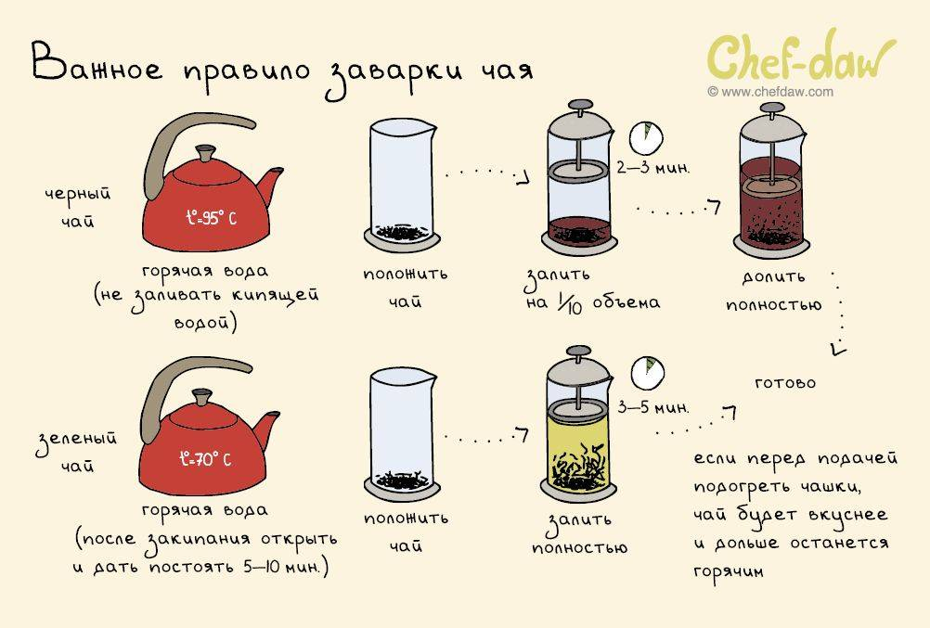
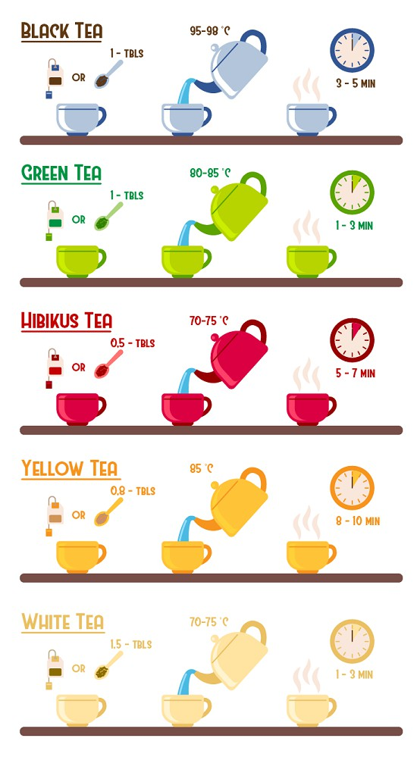
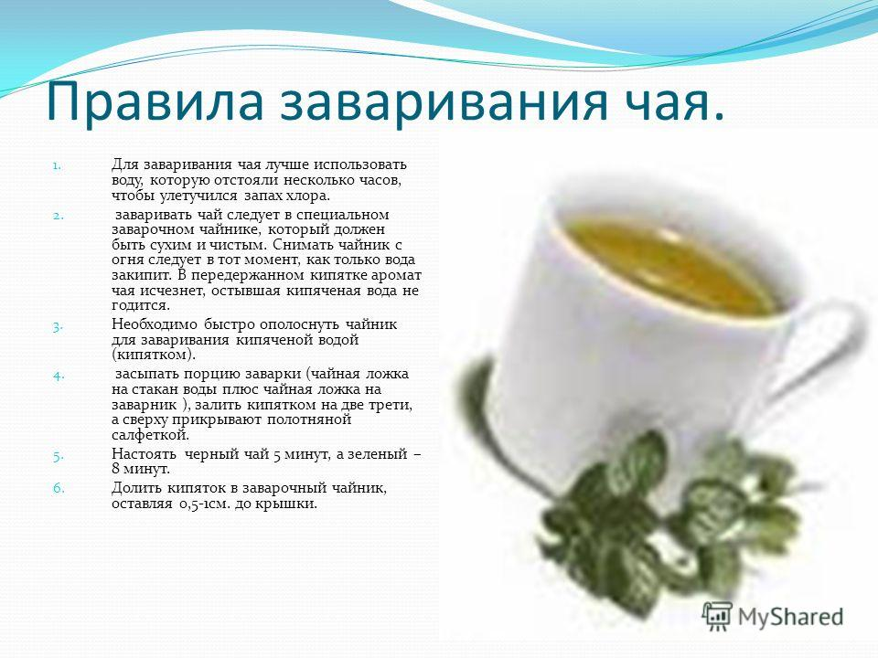
Муз руковод:А еще наши родители приготовили частушки

Частушки родителей
1. На столе у нас пирог,
Сладкие ватрушки.
Пропоем мы под чаек
«Чайные» частушки!
2. Мы на чайных посиделках
Очень рады побывать.
Только вы не забывайте
Чай нам чаще наливать!
3. Не надо чая много пить,
Милые подружки,
А то от чая в животе
Заквакают лягушки!
4. Самовар поет, гудит,
Только с виду он сердит.
К потолку пускает пар
Наш красавец самовар.
5. Лучше доктора любого
Лечит скуку и тоску
Чашка вкусного, крутого
Самоварного чайку!
6. Самовар блестит, кипя,
И чаек в нем пенится.
Поглядите на себя –
Ну и отраженьице!
7. В пляске не жалей ботинки!
Предлагай-ка чай друзьям.
Если в чае есть чаинки,
Значит, письма пишут нам!
8. Подавай мне чашку чая,
Ведь люблю я русский чай!
В чае я души не чаю,
Наливай горячий чай!
9. Много чая я пила –
Самоварничала,
Всю посуду перебила –
Накухарничала!
10.Чай, чай, выручай,
Выручай скорее
Ваня ноги промочил
Я его согрею.
11.Я люблю Наташечку
Подарю ей чашечку
Буду в гости к ней ходить
И чаек из чашки пить.
13.Я подружку свою
Трудиться не заставлю
Сам ватрушек напеку
Самовар поставлю!
Ведущий:
А я и забыла, что к чаю у нас еще есть вкусное варенье! Поиграем в игру - «Угадай варенье на вкус!»

Муз руководитель: Варенье из абрикосов – какое? Абрикосовое!
Варенье из малины – какое? Малиновое!
Варенье из клубники – какое? Клубничное!
Варенье из вишни – какое? Вишневое!
Варенье из яблок – какое? Яблочное!
Варенье из смородины – какое? Самородное!

,

Муз руковод: Еще к чаю подавали комковой сахар, бублики, сушки, сухари, мёд, варенье. Сахар не клали в чай, а пили в прикуску, т. е. сначала откусывали кусочек сахара, а потом запивали чаем.

Игра «С чем пьём чай? »

Итак, что едим мы с чаем?
Торты и ватрушки? (Да)
Мягкие подушки? (Нет)
Сладкие конфеты? (Да)
Летящие ракеты? (Нет)
Пряник и печенье? (Да)
Клубничное варенье? (Да)

. Игра «Тарелка конфет».
Дети встают в круг и под музыку передают блюдце, до краёв наполненное конфетами. Музыка умолкает, кто остался с тарелкой – выбывает из игры, кто уронил – тоже выбывает.

Муз руководитель:
Утром, днём и вечерком,
С пирогами, с молоком
Чай с вареньем и с лимоном
С кренделями и поклоном
После бани - свежий чай
Русским удальцам подай

Чай пьют из стаканов с подстаканником или из чашки с блюдцем. Это чайная пара. (Дети рассматривают посуду: заварочный чайник, чайная пара, стакан с подстаканником).
Наши предки, в отличие от нас, не просто пили чай из чашек и стаканов, а наливали его в блюдце, которое держали за донышко.

Дидактическая игра «Найди пару: чашка и блюдце»./наглядный материал на мольберте/
Детям предлагают поссорившиеся чайные пары, их нужно помирить-найти одинаковую пару. (можно играть как с настоящей посудой, так и с игрушечной и картинками ).

Музыкальный руководитель: А знаете ли вы, ребята, какую пользу приносит чай? (Ответы детей)
Польза

Обычай чаепития сохранился и до наших дней.
Чай - это полезный напиток, который утоляет жажду, снимает усталость, придает бодрость, поднимает настроение, укрепляет иммунитет.
О чае стали говорить, что он укрепляет дух, смягчает сердце, снимать усталость, пробуждает мысль, не позволяет лениться, облегчает и освежает тело.
Травяной чай не только приятен на вкус — это бодрящий, тонизирующий напиток.
Чай является «чистильщиком организма, выводя из него вредные вещества. В чае присутствуют, чуть ли не все витамины.
Пить надо только свежезаваренный чай. Восточная мудрость гласит: «Свежий чай подобен бальзаму. Чай простоявший всю ночь, подобен змее».
Воспитатель:
• С чая лихо не бывает
Так в народе говорят.
Чай- здоровье, всякий знает.
Пей хоть пять часов подряд.
Когда в Россию завезли чай, он очень полюбился русским людям. Они придумали пословицы про чай:
-Чай пьешь , до ста лет проживешь.
-Выпей чайку – забудешь тоску.
-Чай не пьешь, где силу возьмешь?
-Чай пить – приятно жить.
-Чай усталость всю снимает, настроение поднимает.

Муз руководит: Теперь минуточку внимания, я загадаю вам загадки/обратите внимание на доску, будут появляться картинки-отгадки, а вы проверьте себя/
Самовар(беседа о самоваре).

Красотой и гордостью русского чайного стола был-самовар (самогрей, самокипец). Первый котёл-самовар без ручек появился в 1679 году, а фабрика самовара появилась в Туле в 1778 году. Сейчас повсюду пьют чай из тульских самоваров
Самовар – это чисто русское изобретение. Именно самовару мы обязаны тем, что чай стал русским национальным напитком
: Мастера стремились каждому самовару придать оригинальную форму самоваров в виде рюмок, кубышек, ваз, петуха для гостей с краниками и подсвечниками.
Были самовары-малютки всего на 1 стакан и самовары-великаны не несколько ведер
Говорят, что были поющие самовары. Приятное чаепитие сопровождалось не менее приятной мелодией. ( Показ разных видов самоваров на экране)
Муз руковод:
Расступись честной народ
Самоварище идёт.
Посидеть у самовара
Рады все наверняка.
Ярким, солнечным пожаром,
У него горят бока.
Самовар кипит – уходить не велит.
(В группу вносят самовар)
После песни входят 3 ребёнка, несут самовар и угощение.
Ребёнок 1:
Я иду, иду, иду. Самовар в руках несу.
Эх, чай, чай, чай: Уж ты, кумушка, встречай!
Ребёнок 2:
Тары-бары, растабары!
Выпьем чай из самовара!
С пряниками, сушками, сладкими ватрушками.
Ребёнок 3:
Всех гостей мы угощаем ароматным крепким чаем!
К нам, смотри, не опоздай, а не то остынет чай.
Песня «В гости к самовару»,
муз. И сл. З.Роот, журнал «Музыкальный руководитель № 1/2008

Пора бы нам и чайку попить. Но прежде, чем гостей чаем угощать, нужно навести порядок

Игра «Уборка
На детей надеваются фартуки. На полу лежат два обруча, в них – кубики. Их надо по одному заметать веником на совок и складывать в ведро. Ведро стоит на противоположной стороне.

Муз руковод: Навели порядок, теперь можно и к столу:

На скатерти – самобранке,
И конфеты, и печение,
И душистое варение.
За столы всех приглашаем
Русским чаем угощаем!
Приходите всегда к нам,
Рады мы всегда гостям!

Пальчиковая гимнастика с детьми:

Мы гостей встречаем,
Чаем угощаем.
И внакладку, и вприкуску,
Пейте чай, друзья, по-русски
Чай-чай-чай!
К самовару приглашаем пить наш чай!

